The automatic self tuning system for seven-string guitars
Vojtěch Jeřábek
Master Degree Programme (ročník), FEEC BUT
E-mail: xjerab17@stud.feec.vutbr.cz
Supervised by: Vladimír Levek
E-mail: levek@feec.vutbr.cz
Abstract: The project deals with possibilities of a realization of the automatic self-tuning system for seven-string guitars. There is a description of a solutions for six-string guitars. There is also evaluation of useful parts for seven-string guitars. Thesis contains a description of those parts including measurement and evaluation. The thesis also contains basic block schematic of a design and definition of a requirements for control program with respect on real guitar properties and used computing algorithm.
Keywords: Seven-string guitar, tuning mechanics, vibration, sensor

ÚVOD
V současnosti existuje několik systémů pro automatické ladění elektrických kytar. Jedná se jak o kompletní profesionální návrhy, tak o akademické projekty realizované do fáze funkčního prototypu. Žádný z těchto systému však nebyl navržen pro sedmistrunné kytary.
Projekt se zabývá možnostmi realizace systému automatického ladění pro sedmistrunné elektrické kytary. Popisuje možnosti opětovného použití prvků ze systému pro šestistrunné na systémech pro sedmistrunné kytary.
Cílem je navrhnout systém, který minimálně naruší akustické a ergonomické vlastnosti kytary. Dalším cílem je, aby bylo zařízení co možná nejjednodušeji přenositelné na jiné kytary. Návrh systému musí počítat s napájením z akumulátoru, a tedy i s co možná nejnižší spotřebou. S tím souvisí také požadavek, aby bylo možné kytaru v rámci možností i v případě vybití akumulátoru ladit ručně.

Dostupná řešení systémů automatického ladění
Na trhu s technikou pro ladění hudebních nástrojů existuje několik projektů, které se zabývaly systémy automatického ladění pro tradiční šestistrunné kytary či strunnými nástroji s méně než 6 strunami, jakými jsou například basové kytary. Zadané požadavky nejlépe splňuje Tronical Tune.

Tronical Tune
Systém se vyrábí v různých tvarech, aby byla zajištěna použitelnost na co možná nejvíce tvarů hlav kytar. Řídicí jednotka zůstává beze změny, mění se pouze tvar desky plošných spojů. Viz Obrázek 1.
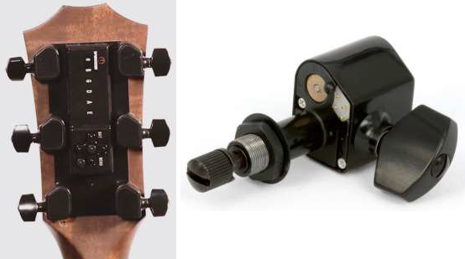
- Systém Tronical Tune a ladící mechanika RoboHead [1]

Robohead
Ladící mechaniku RoboHead lze od firmy Tronical koupit jako náhradní díl. Výrobce však nedodává žádnou technickou dokumentaci či specifikaci. K použití bylo tedy nutné ladící mechaniku zakoupit a provést zpětnou analýzu včetně rozebrání, měření a otestování. Po demontáži krytu ladící mechaniky lze vidět motor s převodovkou, viz Obrázek 2. Kontakty vyvedené na konstrukci jsou připojené k motoru s připevněným ozubeným kolečkem. Měřením bylo zjištěno, že se jedná o bipolární krokový motor.
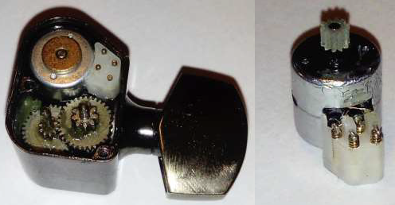
- Krokový motor z ladící mechaniky RoboHead

Návrh Systému
Zjednodušené blokové schéma takového systému je zobrazeno na Obrázku 3. Jsou zde stručně popsány pouze nejdůležitější bloky: Senzor vibrací a Mikrokontrolér.
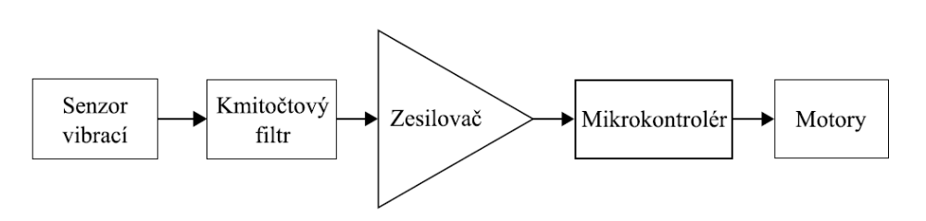
- Zjednodušené blokové schéma systému
Metoda snímání zvuku prostřednictvím vibrací šířících se materiálem kytary byla z převzata ze systému Tronical Tune. Pro tento systém byl použit piezoelektrický senzor. Vzhledem k vysokému výstupnímu napěťovému rozsahu lze předpokládat, že nedojde ke ztrátě informací obsažených v užitečných vyšších harmonických signálech při manipulaci s nástrojem či jinými nežádoucími vnějšími vlivy.
Mikrokontrolér (z anglického Microcontroller, zkráceně MCU) bude v systému vykonávat několik funkcí. Hlavní a výpočetně nejnáročnější funkcí MCU je zpracovávání a vyhodnocování signálů ze senzoru vibrací. Vzhledem k povaze této výpočetní operace je vhodné použít MCU, jehož výpočetní jádro je doplněno o jednotku pro zpracování digitálně reprezentovaných signálů. V praxi se takový druh mikrokontroléru označuje jako digitální signálový procesor nebo také digitální signálový kontrolér. Zkráceně DSP, popřípadě DSC.

Závěr
Úkolem práce bylo navrhnout elektronický systém pro automatické ladění kytary. Mělo být navrženo vhodné mechanické i elektrické řešení. Podmínkou byla možnost aplikace na sedmistrunné kytary, při požadavku na možnost systému ladění všech sedmi strun zaráz.
Reference
- TronicalTune revolutionary guitar auto-tuning system unique the world. TronicalTune – selftuning Guitar in seconds! [online]. Hamburg, Germany: Tronical GmbH, 2014 [cit. 2016-11-13]. Dostupné z: http://www.tronical.com/Orság, F.: Vision für die Zukunft. Biometrie, Kreutztal, DE, b-Quadrat, 2004, s. 131-145, ISBN 3-933609-02-X
- AN2974, Quick Start for Beginners to Drive a Stepper Motor - Application Notes. Freescale Semiconductor, Inc. Chandler, Arizona, 2005. Dostupné také z: http://www.nxp.com/assets/documents/data/en/application-notes/AN2974.pdf
- VACEK, Vladimír. Přehled senzorů pro měření vibrací. Plzeň, 2012. Západočeská univerzita v Plzni, Fakulta elektrotechnická, Katedra technologií a měření. Vedoucí práce Ing. Zuzana Kabešová.

